GENERACIÓ DE LABERINTS ALEATORIS

En primer lloc calculem el nombre de monedes que ha de tenir el laberint I creem un vector de la mateixa mida que el laberint a on anirem afegint els “candidats*”.

Omplim el tauler de parets i afegim en pacman a la posició [0, 0], el fantasma a la posició [costat-1, costat-1] i afegim aquests dos punts al vector de candidats.

Ara toca anar sortejant posicions a on afegirem monedes mentre no superem o igualem el nombre de monedes que hem calculat que havia de tenir el laberint. Per cada posició sortejada busquem dins del vector de candidats la posició més proxima I traçem un camí entre els dos punts, tots els punts entre origen I destí es van afegint al vector de candidats.

D'aquesta manera podem asegurar que com a molt hi hauran 2 components en el laberint finalment com el nostre laberint per considerar-lo valid només pot tenir una component repetim aquest procés mentre el laberint no sigui valid amb ajuda del validador de laberints.

Exemples del funcionament de l'algorisme.

Mostra de 5 laberints generats de forma aleatoria

50x50 (Tots 5 laberints valids al primer intent)

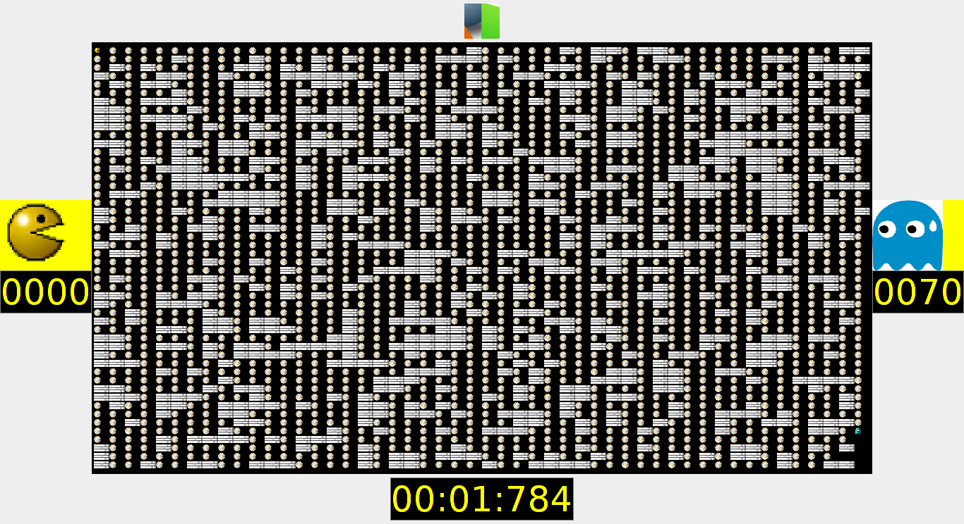

35x35 (Tots 5 laberints valids al primer intent)

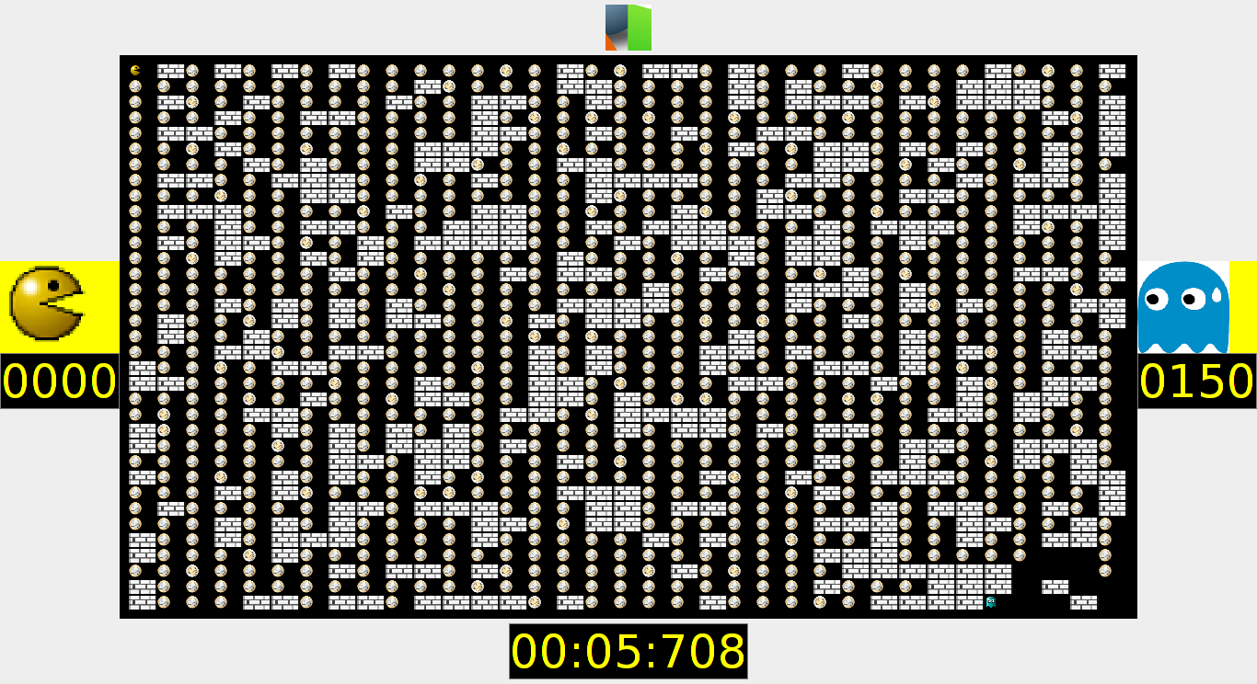

20x20 (Tots 5 laberints valids al primer intent)

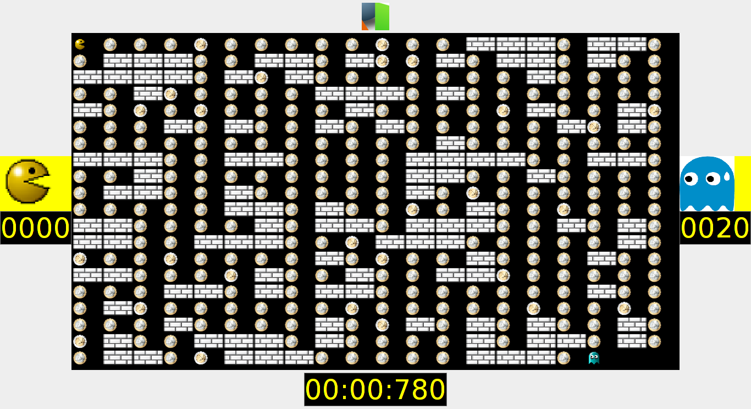

10x10 (Tots 5 laberints valids al primer intent)

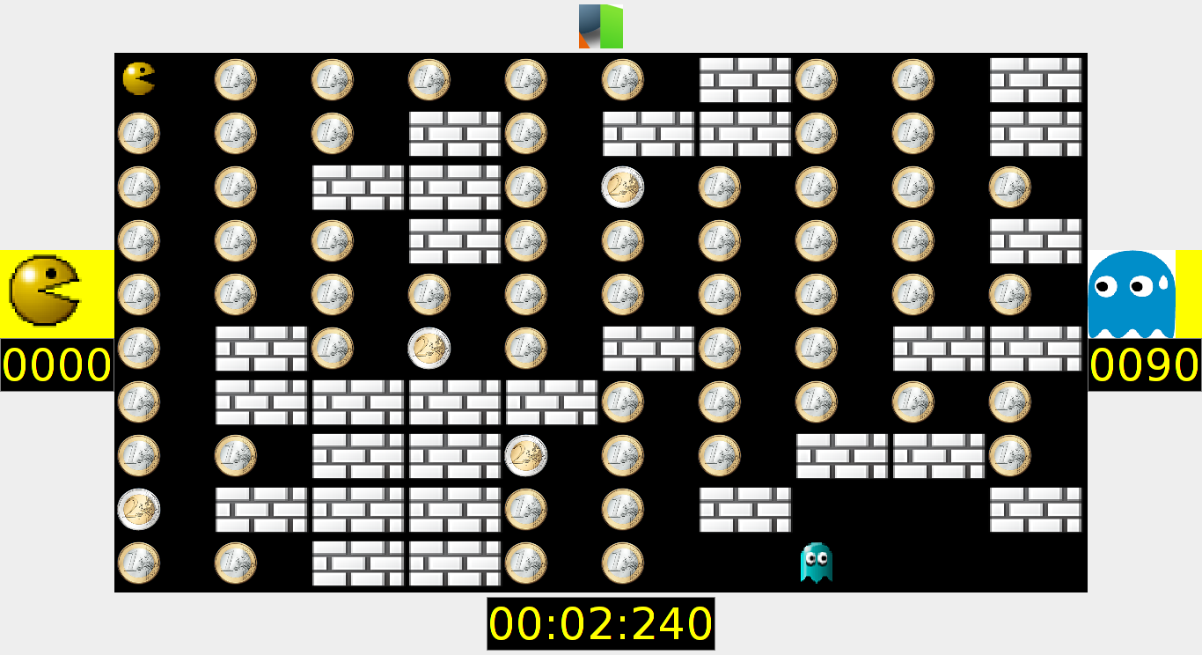

Beneficis del algorisme.
Intuitiu.
Alta probabilitat de obtenir un laberint valid al primer intent.

Limitacions del algorisme
Pot haver de repetir-se l'algorisme més d'un cop per obtenir un laberint valid.
Un tauler de costat x costat pot no tenir el mateix nombre de monedes.

*Per candidat entenem tot punt que no és paret.

Caràcteristiques rellevants del ordinador
CPU → 3.6 GHz (i7 4770)
RAM → 20 GB (DDR3)

Oscar Galera I Alfaro

